《代数与几何》试题
一、填空题
1． 若对某正数k，方阵A=0，则(E-A)=_______________ .
2． 设A是n阶实对称阵，且A=0，则A=__________ .
3． 设3阶方阵A的行列式|A|=4，则|(A)|=_________.
4. 设三阶方阵A,B满足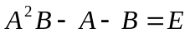，其中E为三阶单位矩阵，若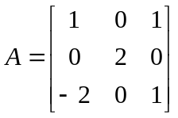，则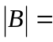_________.
5. 设n维向量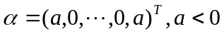；E为n阶单位矩阵，矩阵
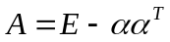， 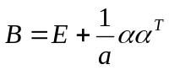，
其中A的逆矩阵为B，则a= .
6. 设A,B均为三阶矩阵，E是三阶单位矩阵. 已知AB=2A+B,B=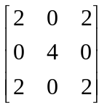,
则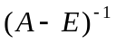= .
7．设为3维列向量，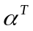是的转置. 若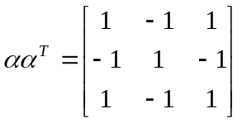，
则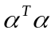= .
8． 设是n阶方阵A的特征值，则A+A+E有特征值___________ .
9． 设方阵A=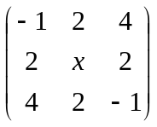与D=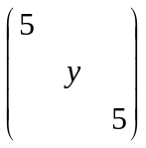相似，则x=________, y=________.
10． 设A是mn级矩阵，XR, 则AX=0的解集合N(A)是R的_____________，且N(A)的维数等于_________.
11． 已知向量a=(1, -2, 3), b=(2, 1, 0), c=(6, -2, 6)，则混合积[abc]=_______.
12． 将曲线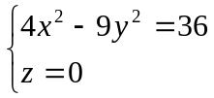绕x轴旋转一周所生成的曲面方程为________ .
13． 已知平面x-2y-2z+4=0与直线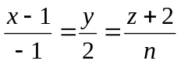垂直，则n=_______ .
14．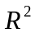的基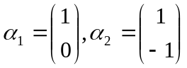到基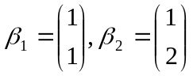的过渡矩阵为_________.
二、选择题
1. 设三阶矩阵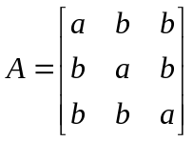，若A的伴随矩阵的秩为1，则必有
(A) a=b或a+2b=0. (B) a=b或a+2b0.
(C) ab且a+2b=0. (D) ab且a+2b0.
2 .设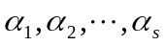均为n维向量，下列结论不正确的是
(A) 若对于任意一组不全为零的数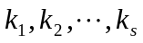，都有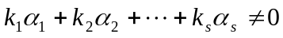，则线性无关.
(B) 若线性相关，则对于任意一组不全为零的数，都有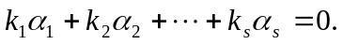
(C) 线性无关的充分必要条件是此向量组的秩为s.
(D) 线性无关的必要条件是其中任意两个向量线性无关.
- 设非齐次线性方程组AX=的导出组为AX=0，则下列结论不成立的是（ ）.
(A) 设u是AX=0的通解，为AX=的特解，则+u是AX=的通解
(B) 设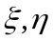为AX=的解，则a+b是AX=0的解
(C) 若AX=有唯一解，则AX=0有唯一解
(D) 若AX=有无穷多解，则AX=0有无穷多解
- 设X，Y是阶方阵A的两个属于不同特征值的特征向量，则( ).
(A) XY=0 (B) X与Y线性无关
(C) X+Y也是A的特征向量 (D) kX也是A的特征向量
5. 设mn矩阵A的秩R(A)=m<n，E为m阶单位阵，则( ).
(A) A的任意m个向量线性无关 (B) A的任意一个m阶子式都不为0
(C) 若BA=0，则B=0 (D) 经初等行变换，可将A化为(E,O)的形式
6. 设对方阵A施行初等变换得到方阵B，且|A|0，则( ).
(A) 必有|A|=|B| (B) |B||A| (C) |B|0
(D) |B|=0或|B|0依赖于所作的初等变换
- n阶方阵A有n个两两不同特征值是A与对角矩阵相似的( ).
(A) 充要条件 (B) 充分而非必要条件
(C)必要而非充分条件 (D) 既非充分也非必要条件
8. 设向量组I：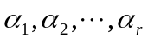可由向量组II：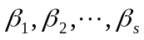线性表示，则
(A) 当时，向量组II必线性相关. (B) 当时，向量组II必线性相关.
(C) 当时，向量组I必线性相关. (D) 当时，向量组I必线性相关.
9. 设矩阵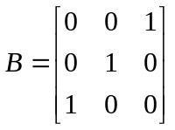，已知矩阵A相似于B，则秩(A-2E)与秩(A-E)之和等于
(A) 2. (B) 3. (C) 4. (D) 5.

三、
1. 求与直线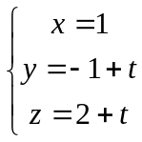 及 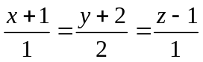都平行且过原点的平面方程。
2．求过点(-1, 2, 3)垂直于直线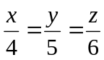，且平行于平面7x+8y+9z+10=0的直线方程。
四、设有向量组（I）：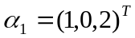，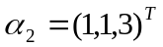，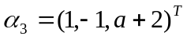和向量组（II）：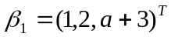，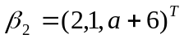，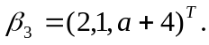 试问：当a为何值时，向量组（I）与（II）等价？当a为何值时，向量组（I）与（II）不等价？
五、已知齐次线性方程组
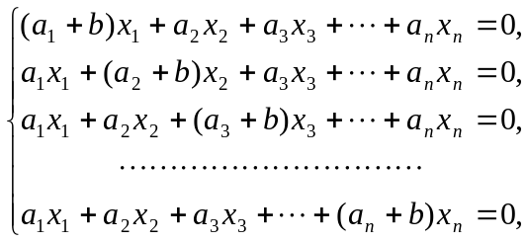
其中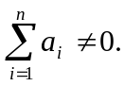 试讨论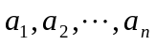和b满足何种关系时，
(1) 方程组仅有零解；
(2) 方程组有非零解. 在有非零解时，求此方程组的一个基础解系.
六、若矩阵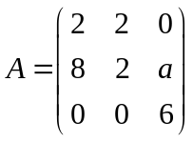相似于对角阵，试确定常数a的值；并求可逆矩阵P使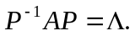

七、设矩阵A，B分别是m阶和n阶矩阵，已知分块矩阵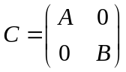是正定矩阵.
证明: A, B都是正定矩阵。

八、
设二次型
，
中二次型的矩阵A的特征值之和为1，特征值之积为-12.
- 求a,b的值；
- 利用正交变换将二次型f化为标准形，并写出所用的正交变换和对应的正交矩阵.

